

**浙江健康导航平台**

**需求规格说明书**

|  |  |  |
| --- | --- | --- |
| 文件状态：  [√] 草稿  [ ] 正式发布  [ ] 正在修改 | 文件标识： |  |
| 当前版本： | V0.1 |
| 作 者： |  |
| 完成日期： |  |

**浙江融创信息产业有限公司**

版 本 历 史

|  |  |  |  |  |
| --- | --- | --- | --- | --- |
| 版本/状态 | 作者 | 参与者 | 修订日期 | 备注 |
| V1.0 |  |  |  |  |
|  |  |  |  |  |
|  |  |  |  |  |
|  |  |  |  |  |
|  |  |  |  |  |
|  |  |  |  |  |
|  |  |  |  |  |
|  |  |  |  |  |
|  |  |  |  |  |
|  |  |  |  |  |
|  |  |  |  |  |

**目 录**

一、概述 2

1.1 背景 2

1.2 建设目标 2

1.3 产品定位*（可选）* 2

1.4 文档涉众 2

1.5 术语与缩写解释*（可选）* 2

1.6 参考文献*（可选）* 3

二、角色及职责 3

三、总体介绍*（可选）* 3

3.1 业务功能 3

3.2 产品结构 3

3.3 系统框架 3

四、功能描述 4

4.1 功能模块一 4

4.1.1 功能一 4

四、 非功能性需求 4

*5.1* 界面需求*（可选）* 4

5.2 系统建设原则*（可选）* 4

# 概述

## 背景

承接浙江省医疗卫生健康最多跑一次改革，对浙江省预约诊疗平台进行服务内容升级，从功能型向服务及内容型转型。

另一方面互联网巨头的竞争与合作态势已然形成。与阿里健康已开展浙江省互联网医院各个子应用平台的运营合作；另外及与其他4家挂号服务商关于预约渠道占比的相互竞争态势已经形成。

## 建设目标

浙江健康导航打造成为浙江省官方的卫生健康领域的线上服务平台。重点连接全省381家二级及以公立医院的医疗信息服务。逐步拓展到大健康领域的机构服务、健康商城、医患互动、慢病管理等服务领域。上打造浙江省医疗卫生垂直领域的“大众点评”。

## 产品定位*（可选）*

针对个人客户在公益服务的基础上提供差异化提供差异化增值服务，打通“信息流”、“资金流”、“服务流”、“物流”的四流。

针对医疗从业机构及从业人员提供机构互联网服务入口。赋能医疗服务，提升机构医疗资源利用效率，获取增值收益。

针对互联网运营合作方提供流量入口，分享增值收益。创新商业模式，共建医疗健康信息服务生态。

针对行业主管部门通过大数据、智能分析，为卫计委行业监管提供决策支持。

## 文档涉众

本平台相关产品经理、技术开发经理及运营经理

## 术语与缩写解释*（可选）*

|  |  |
| --- | --- |
| 缩写、术语 | 解 释 |
| 合作商 |  |
| 机构 |  |
| 服务 |  |
| 产品 |  |
| 产品分类 |  |
|  |  |

## 参考文献*（可选）*

*阐述本文档参考的其他文献资料，可注明相关作者、出版日期、来源等。*



# 角色及职责

*阐述本产品的各种角色及其职责。各种角色的具体行为将在功能性需求中描述。*

|  |  |
| --- | --- |
| **角色名称** | **职责描述** |
| 个人用户 | 通过平台查询、预约、订购医疗及健康机构、医疗从业人员的相关服务，并可进行互动、点评等。 |
| 医疗机构管理员 | 注册审核通过后，管理维护机构发布在平台的服务。 |
| 医疗从业人员 | 身份认证后，提供线上服务发布、互动、点评。 |
| 预约挂号服务商 | 通过接口调用方式，实现省内主要二级以上医院预约挂号服务。 |
| 12580坐席 | 代呼叫12580的客户，预约挂号。 |
| 运维工程师 | 医院接口接入开通关闭、日常运营监控、故障预警排查、报表服务。 |
| 运营经理 | 医疗健康机构账户开通关闭、医疗从业人员审核、日常服务及内容审核及发布、官方内容采编发布、运营报表。 |



# 总体介绍*（可选）*

*对产品整体设计进行阐述。*

## 业务功能

*阐述产品应用的实际业务场景。*

## 产品结构

*阐述系统的整体组成部分，相关之间的关系，包括系统对外接口描述等。*

## 系统框架

*阐述系统的整体流程与业务总体操作说明等。*



# 功能描述

# 当日挂号后台改造

实现当日挂号功能。

接入浙江医院的当日挂号功能

## 合作商管理平台

【角色权限】：

【功能描述】

入口：

涉及字段：

示意图:

【规则逻辑】*（可选）*：

【信息展示】：

【界面交互】*（可选）*：*如需要说明相关交互，可在此显示demo截图*

*（以此类推其他功能描述）*

## 运营管理平台

【角色权限】：

【功能描述】

### 增加当日挂号管理菜单

入口： 用户登录

涉及字段：

示意图:

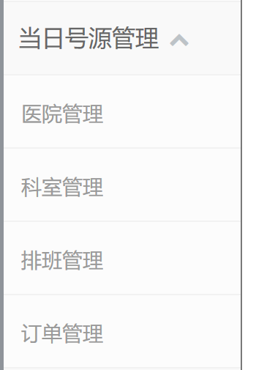

【规则逻辑】*（可选）*：

1. 增加当日号源管理一级菜单

2. 增加医院管理、科室管理、排班管理、订单管理二级菜单

【信息展示】：

【界面交互】*（可选）*：*如需要说明相关交互，可在此显示demo截图*

### 医院管理

入口：

涉及字段：

示意图:

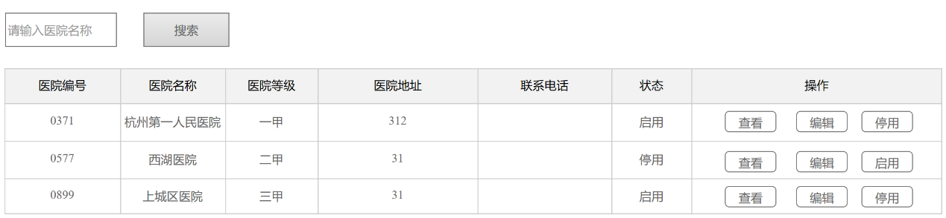

【规则逻辑】*（可选）*：

1. 医院列表展示

1）筛选项：医院名称，模糊搜索

2）列表展示字段：医院编号、医院名称、合作商名称、医院等级、医院地址、联系电话、状态、操作

2. 新增医院

1）在原来门店的基础上，增加如下字段：院区ID，医院ID，医院上午挂号时间，医院下午挂号时间，是否支持医保，是否支持退号，支付等待时间，选择主院（默认为空，表示为主院，如果为分院，则需要选择主院。不能选自己）

3. 医院查看

1）同2

4. 医院编辑

1）同2

5. 启用/停用

1）切换医院的状态，停用状态的医院不需要在前端展示出来

6. 对于同一个门店服务，可以存在多个合作商的情况

7. 对于通用服务，按照原有逻辑

8. 对于挂号服务，启用时需要判断，同一个门店只能同时存在一个启用的挂号服务

【信息展示】：

【界面交互】*（可选）*：*如需要说明相关交互，可在此显示demo截图*

### 科室管理

入口：

涉及字段：

示意图:

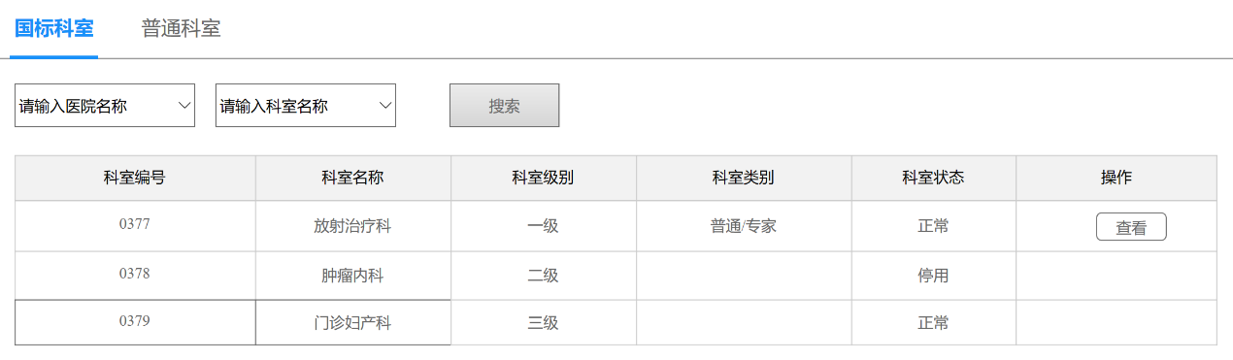

【规则逻辑】*（可选）*：

1. 国标科室

1）本期数据库维护（增改删），只需要展示

2）筛选项：科室名称，模糊搜索

3）列表展示字段：科室编号、科室名称、科室介绍、状态

4）停用启用操作

2. 普通科室

1）本期数据库维护（增改删），只需要展示

2) 筛选项：第三方通道（默认远途）、医院名称、科室名称，模糊搜索

3）列表展示字段：医院名称、科室编号、科室名称、科室介绍、状态、第三方通道。

【信息展示】：

【界面交互】*（可选）*：*如需要说明相关交互，可在此显示demo截图*

### 排班管理

入口：

涉及字段：

示意图:

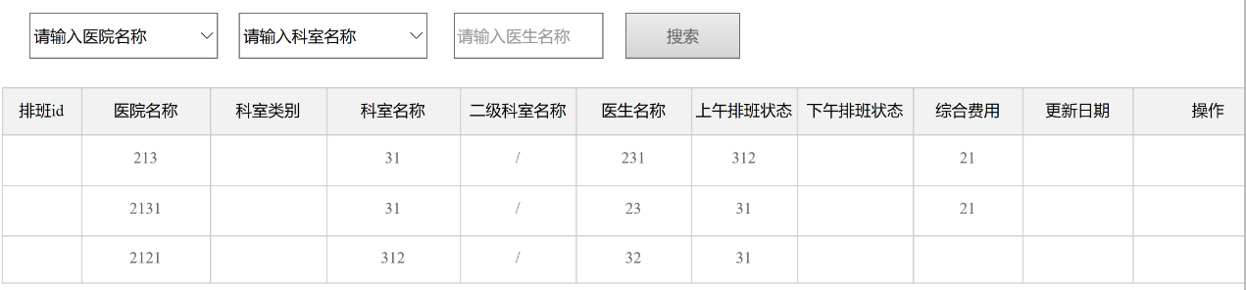

【规则逻辑】*（可选）*：

1. 筛选项：第三方通道、医院名称、科室名称、医生名称，模糊搜索。必须选择医院名称、科室名称后展示排班信息，医生名称可选

2. 列表展示

1）本期数据库维护（增改删），只需要展示

2）列表展示字段：医院名称，医生名称，医生性别，医生介绍，更新时间

3. 操作：查看详情。字段：医院名称、医生姓名、医生性别、医生介绍、医生职称、医生学历、医生简历、医生图片、医生擅长、更新时间

4. 操作：编辑。可编辑字段：医院、医生姓名、医生性别、医生介绍、医生职称、医生学历、医生简历、医生图片（方图）、医生擅长。

5. 操作：删除医生

6. 字段说明：

1）医生姓名：2-5位中文

2）医生性别：下拉选择，男/女

3）医生介绍：文本框，长度不限

4）医生职称：文本框，长度不限

5）医生学历：下拉框。枚举值：小学、初中、高中、本科、硕士、博士

6）医生简介：富文本框

7）医生图片：可多张

8）医生擅长：文本框，长度不限

7. 初始信息刷库

【信息展示】：

【界面交互】*（可选）*：*如需要说明相关交互，可在此显示demo截图*

### 订单管理

入口：

涉及字段：

示意图:

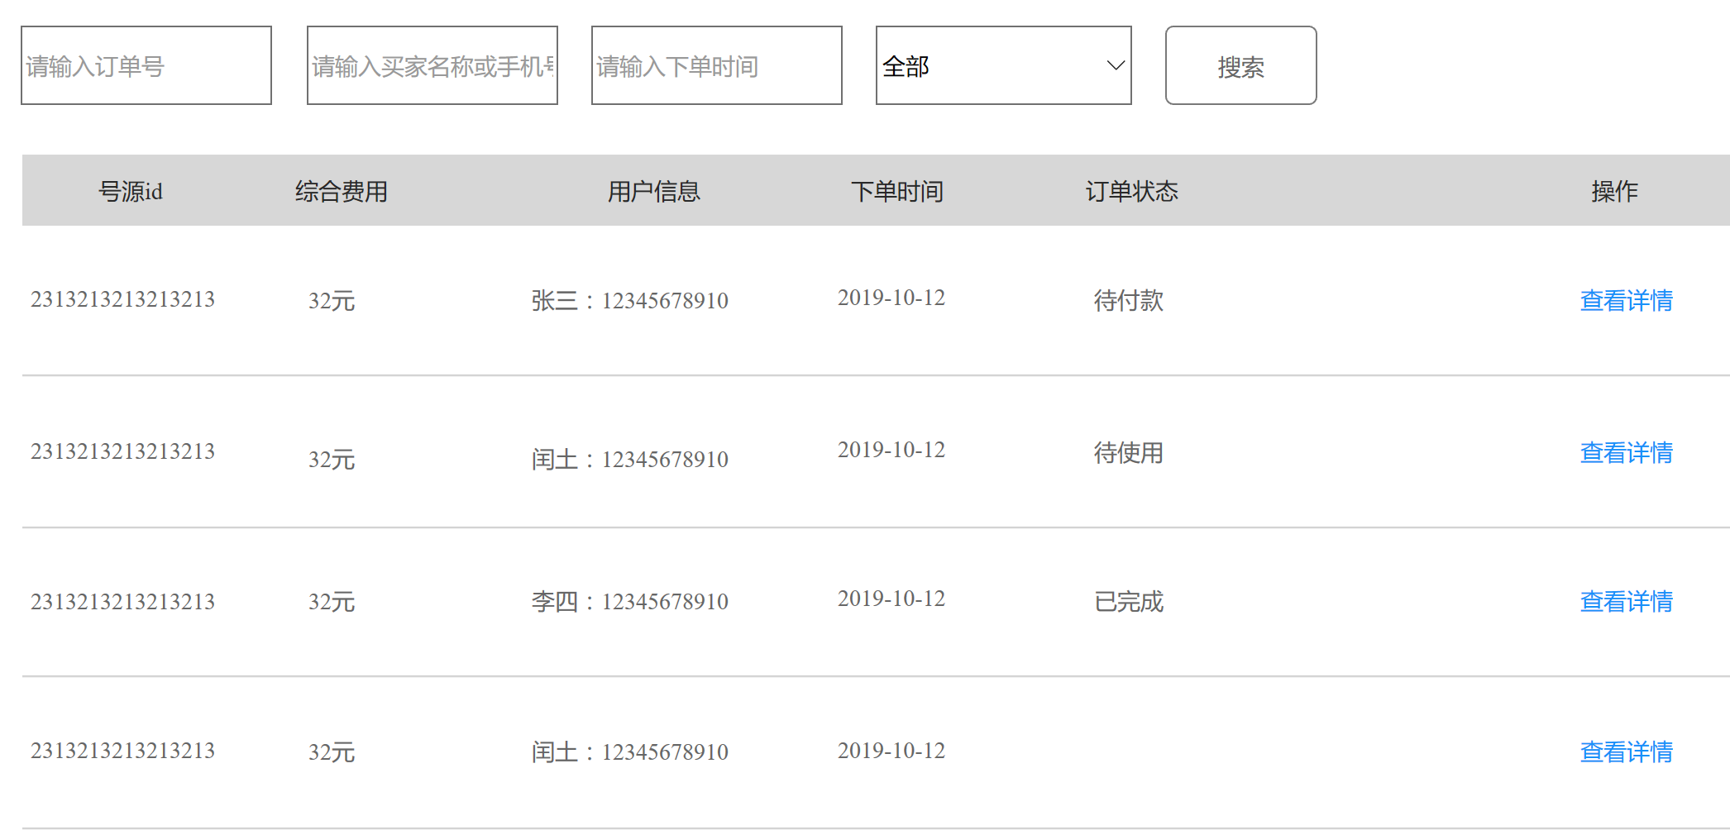

【规则逻辑】*（可选）*：

1. 筛选项：订单号，买家姓名/手机号，订单创建时间，订单状态（订单状态参考前端需求）

2. 列表展示

1）医生排班信息：医院、科室、职称（同前端）

2）号源信息（同前端）

3）挂号金额

4）用户信息：姓名：手机号码

5）订单状态

6）订单创建时间

7）查看详情

3. 取消订单操作。代付款的订单增加取消订单按钮

【信息展示】：

【界面交互】*（可选）*：*如需要说明相关交互，可在此显示demo截图*

# 非功能性需求

## 界面需求*（可选）*

*阐述界面设计需要遵循的原则与规范。*

## 系统建设原则*（可选）*

*阐述本系统建设应遵循的原则以及安全性、并发性、存储等要求。*